**云南大学2022年秋季学期2022级**

**《程序设计-FORTRAN95程序设计》期末大作业A（满分100分）**

|  |  |  |  |
| --- | --- | --- | --- |
| **题号** | **一** | **二** | **总分** |
| **得分** |  |  |  |

**考试方式及要求：**

1. 本学期期末考试采用大作业的方式进行，包括论述题和综合编程两个部分；
2. 学生必须在规定的时间内提交课程报告，并利用计算机按要求独立完成综合编程。期末大作业提交截至时间为**2022年12月26日**12:00。逾期或提交内容与要求不符，均视为本次期末考试零分。
3. 所有选修本课程的同学应该按照要求独立完成，严禁拷贝，否则期末考试成绩以零分计算。
4. 需要提交的内容包括：电子版答卷，其中综合编程题需要程序和运行结果截图。

1）电子版答卷（已按题目要求完成答题的试卷）

要求：文件重命名为“学号+姓名+答卷.doc”。例如20201000123+张三+答卷.doc

在截止时间之前把电子版答卷提交到385114364@qq.com邮箱。

**提交作业后请向任课老师落实电子版答卷是否提交成功，避免期末成绩有误。**

|  |  |
| --- | --- |
| **得分** |  |

**一、论述题 （本题共2个小题，共30分）**

1、结合专业背景知识（或生活实际问题或数学、物理公式）完成下面要求：写出五个条件（详细写出对问题的描述，变量如何假设），用fortran语句（包括算术运算、关系运算、逻辑运算）将它们翻译为计算机可以识别的程序语句。（20分）

答：

第一个条件

假设有一个整数变量 n，如果 n 是奇数，则输出 "n 是奇数"，否则 "n 是偶数"

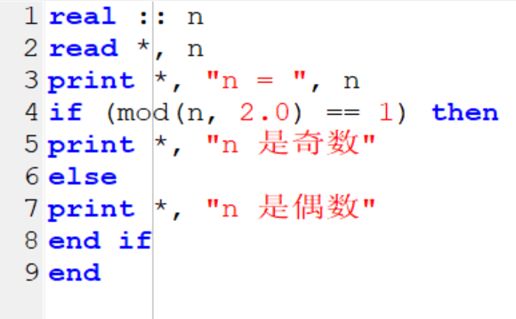

第二个条件

假设有两个实数变量 x 和 y，如果 x 大于 y，则输出 " x 大于 y "

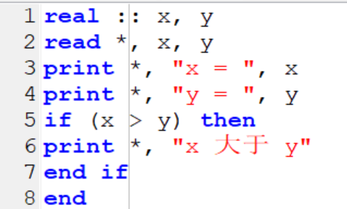

第三个条件

分段函数：小于0的等于-1，等于0的输出0，大于0的输出1

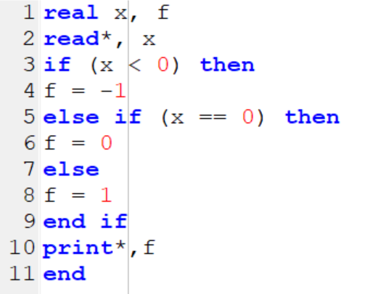

第四个条件

计算π的近似值

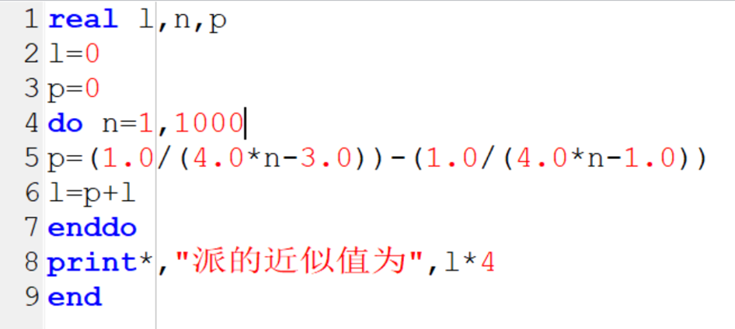

第五个条件

利用泰勒展开计算Cos（X）的近似值

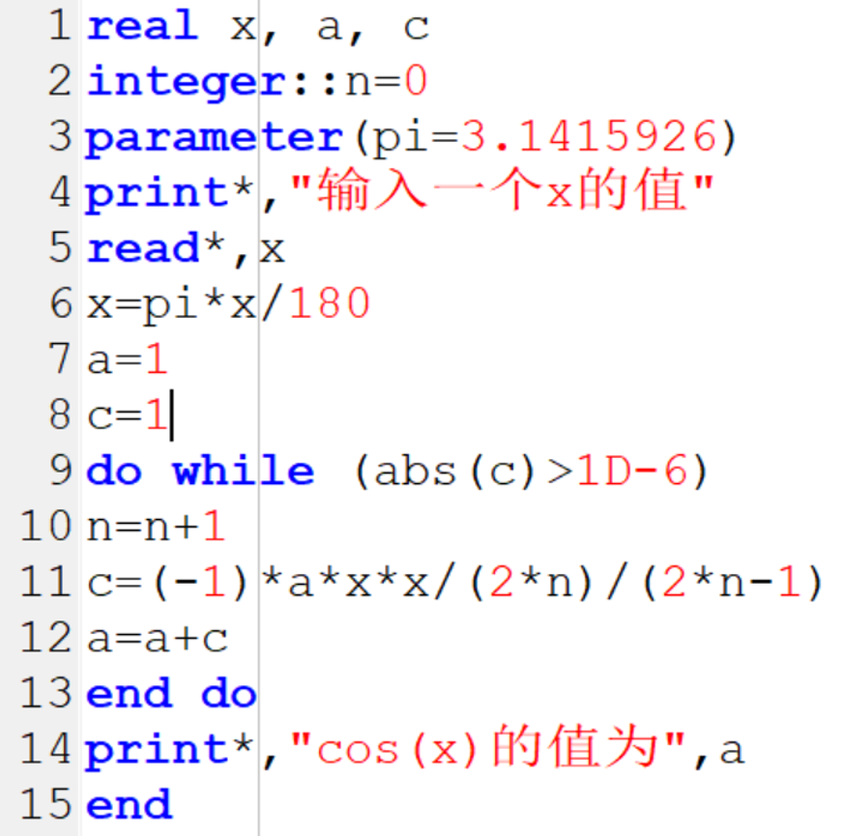

2、在本学期的上机实践过程中，你一定多次遇到过这样的问题，程序编写完成，编译连接运行顺利通过，但计算结果或输出却不正确，或是程序停留在黑屏状态不返回结果，举出你遇到的实际问题（最少两个），详细叙述（若有截图可图文并茂）你是怎样运用动态检查（或其它检查）方法查找程序问题所在，并改正最终得出正确结果。（10分）

答：

**第一个程序问题：**

编写一个程序，用于计算一个三维向量的模长

程序如下：

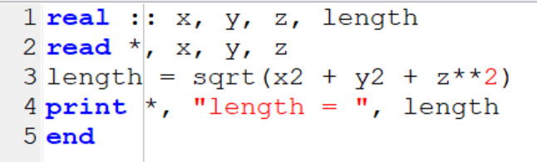

结果如下：

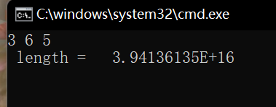

我知道这个结果肯定不正确，然后采取了动态检查方法来查找程序问题所在。

首先在程序中加入了一些调试输出语句

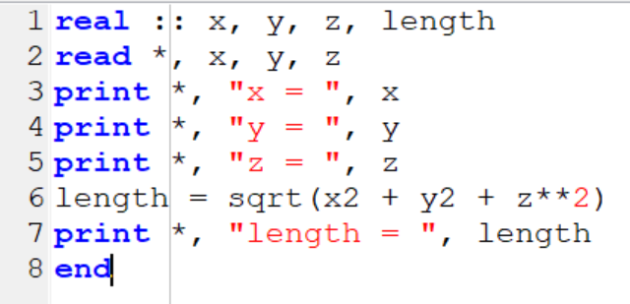

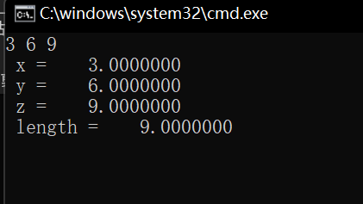

这样的话可以清楚的看到我的输入值是否发生了问题。结果上来看输入全都是正确的。

但是结果出现了问题，那就是中间过程出现了问题。

于是我检查了下公式，果然问题出现在了这里。

length = sqrt(x2 + y2 + z**2)

其中x与y忘记打上**作为平方

在查明问题后改正问题，程序如下：

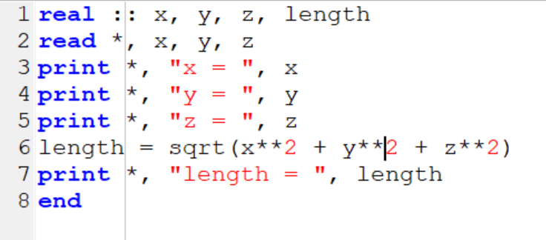

结果如下：

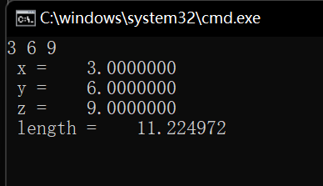

通过计算得知这个结果是正确的，成功解决了问题。

**第二个程序问题：**

编写一个程序，让别人来猜测我所想的数字。

程序如下：

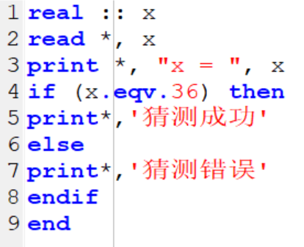

运行结果错误：

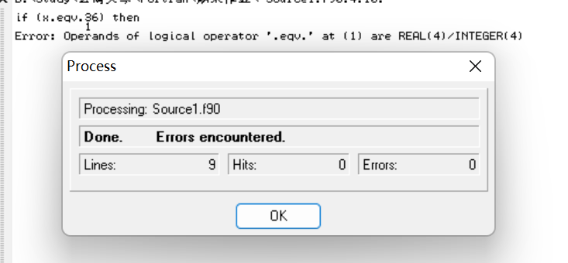

根据错误进行反思：

Error: Operands of logical operator '.eqv.' at (1) are REAL(4)/INTEGER(4)

'.eqv.'是用在逻辑语句用来验证真假，而不能够对实型整型进行判断，要用到'.eq.'才可以判断实型整型的大小。

在发现问题后对程序进行改进：

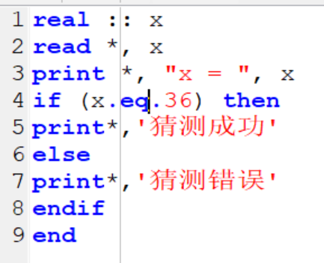

运行结果：

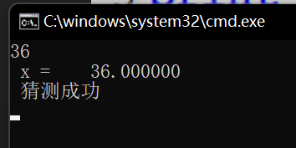

通过验证得知这个结果是正确的，成功解决了问题。

|  |  |
| --- | --- |
| **得分** |  |

**二、综合编程（本题共3个小题，共70分）**

本题提交需程序及运行结果截图。

1. 结合专业知识、生活、学习或工作中的实际背景，自己假设情景，编写程序解决问题，要求：（1）用上多分支选择语句if( )then…elseif( ) then…elseif( )then……else …endif和块case结构（至少三个分支）。（2）将第（1）问中处理问题的程序分别写成函数子程序和子例行子程序，编写主程序调用它们求解问题。（20分）

答：（1）情景：假设我们有一个学生成绩管理系统，需要根据学生的成绩给出对应的等级

源程序代码：

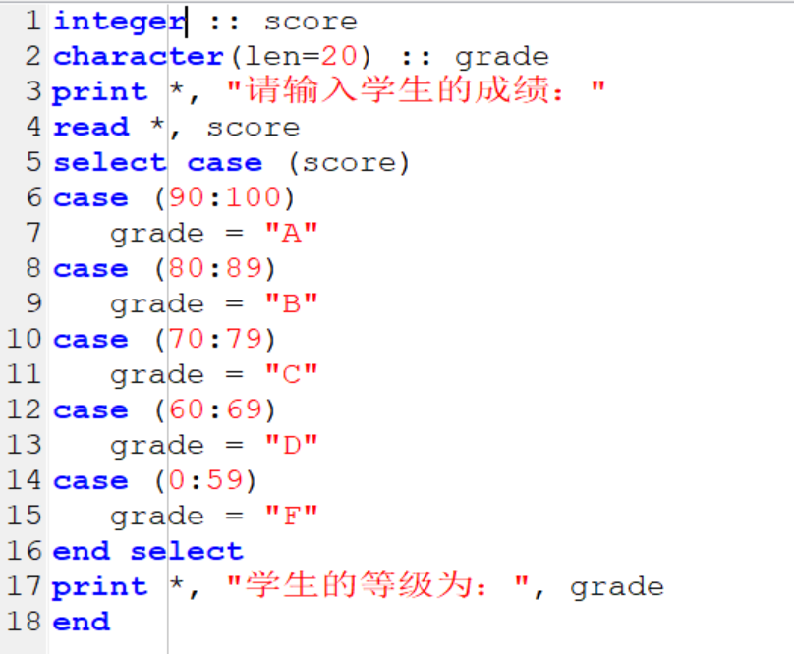

运行结果：

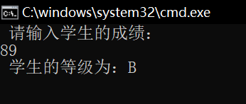

（2）

源程序代码：函数子程序

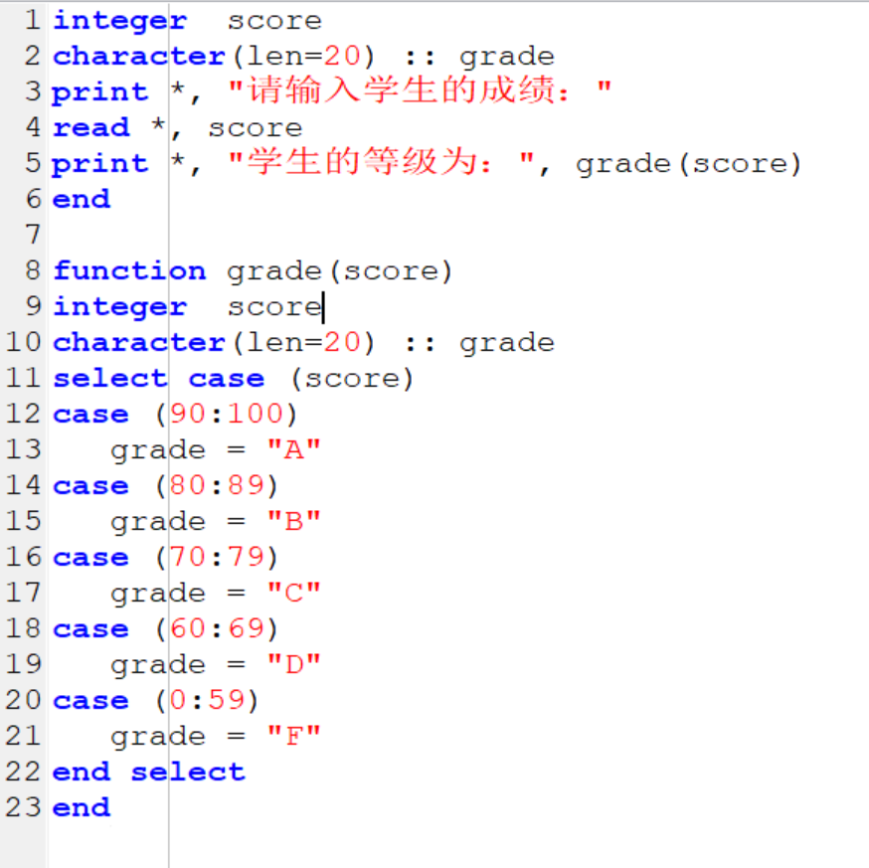

运行结果：

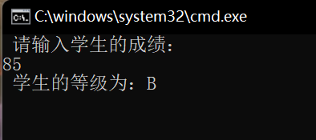

源程序代码：子例行子程序

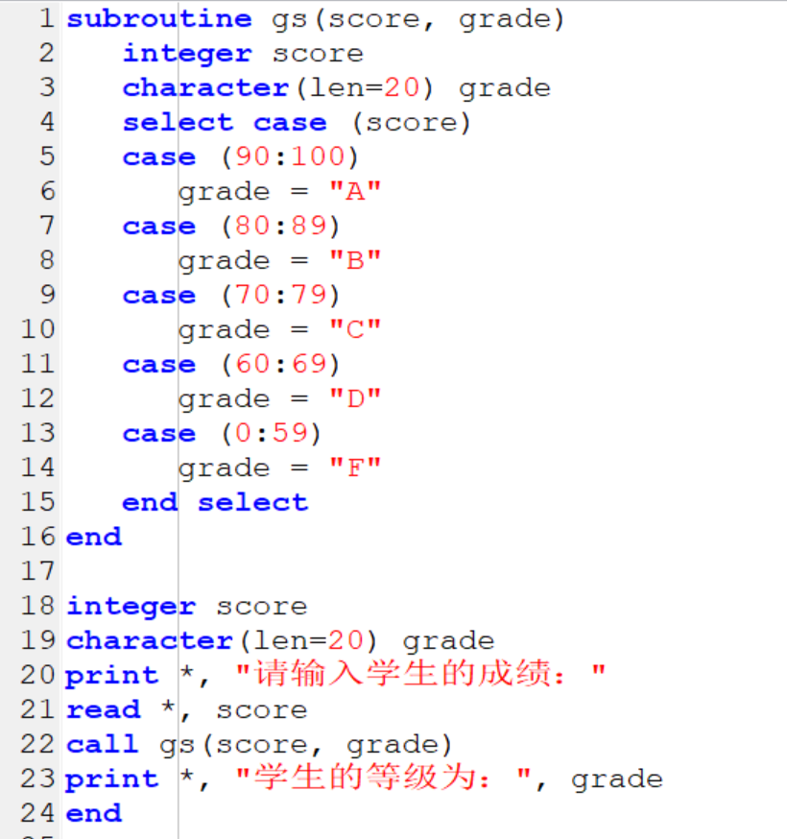

运行结果：

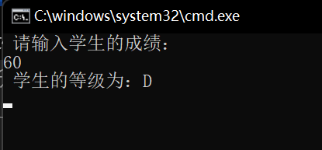

2、新建一个二维数组（4乘4以上，包含元素个数不少于16个），并给其赋值，写出至少两种赋值方法。将该二维数组元素按存储顺序放入一个一维数组，将这个一维组数元素排序（由小到大和由大到小两种排法），选择某种排序方法为其排序，简述排序的思想并编写出程序。（20分）

答：

排序思想：采用的是简单交换排序法，它的基本思想是：将待排序的数据从前往后依次进行比较，如果发现相邻两项的大小顺序不正确，就将它们交换位置。

源程序代码：这个是采用的是用数组名作为输入项进行赋值

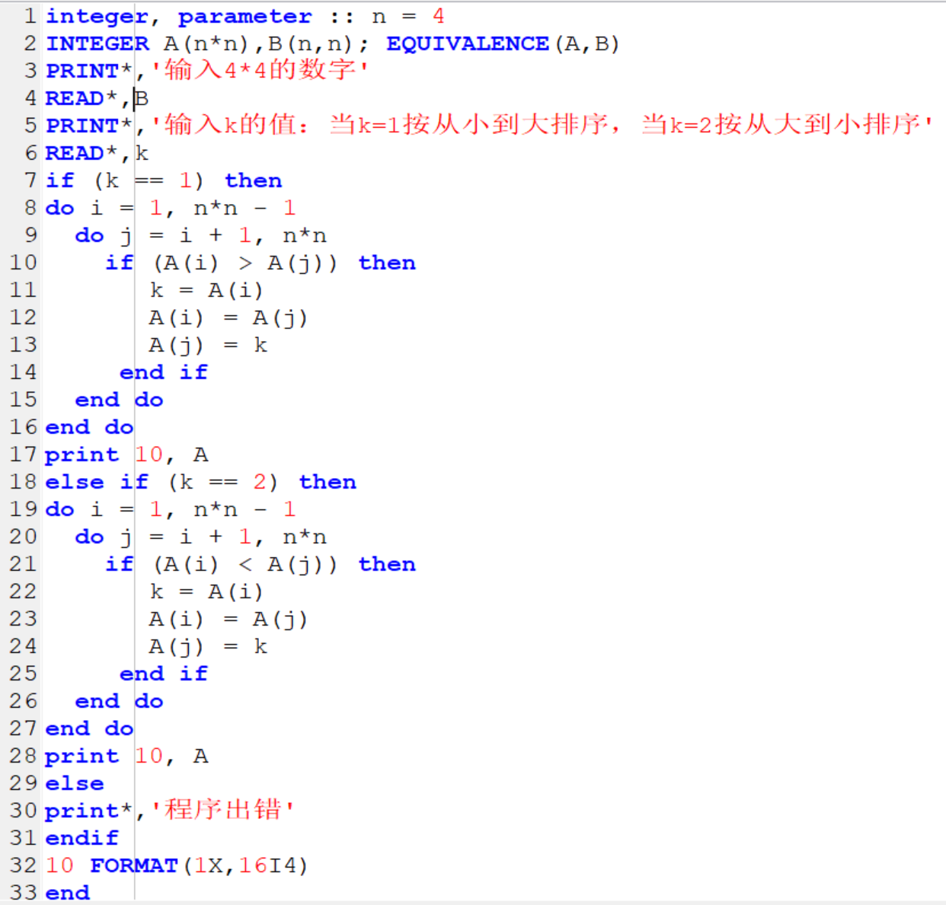

源程序代码：这个是采用的是隐含do循环输入数组进行赋值

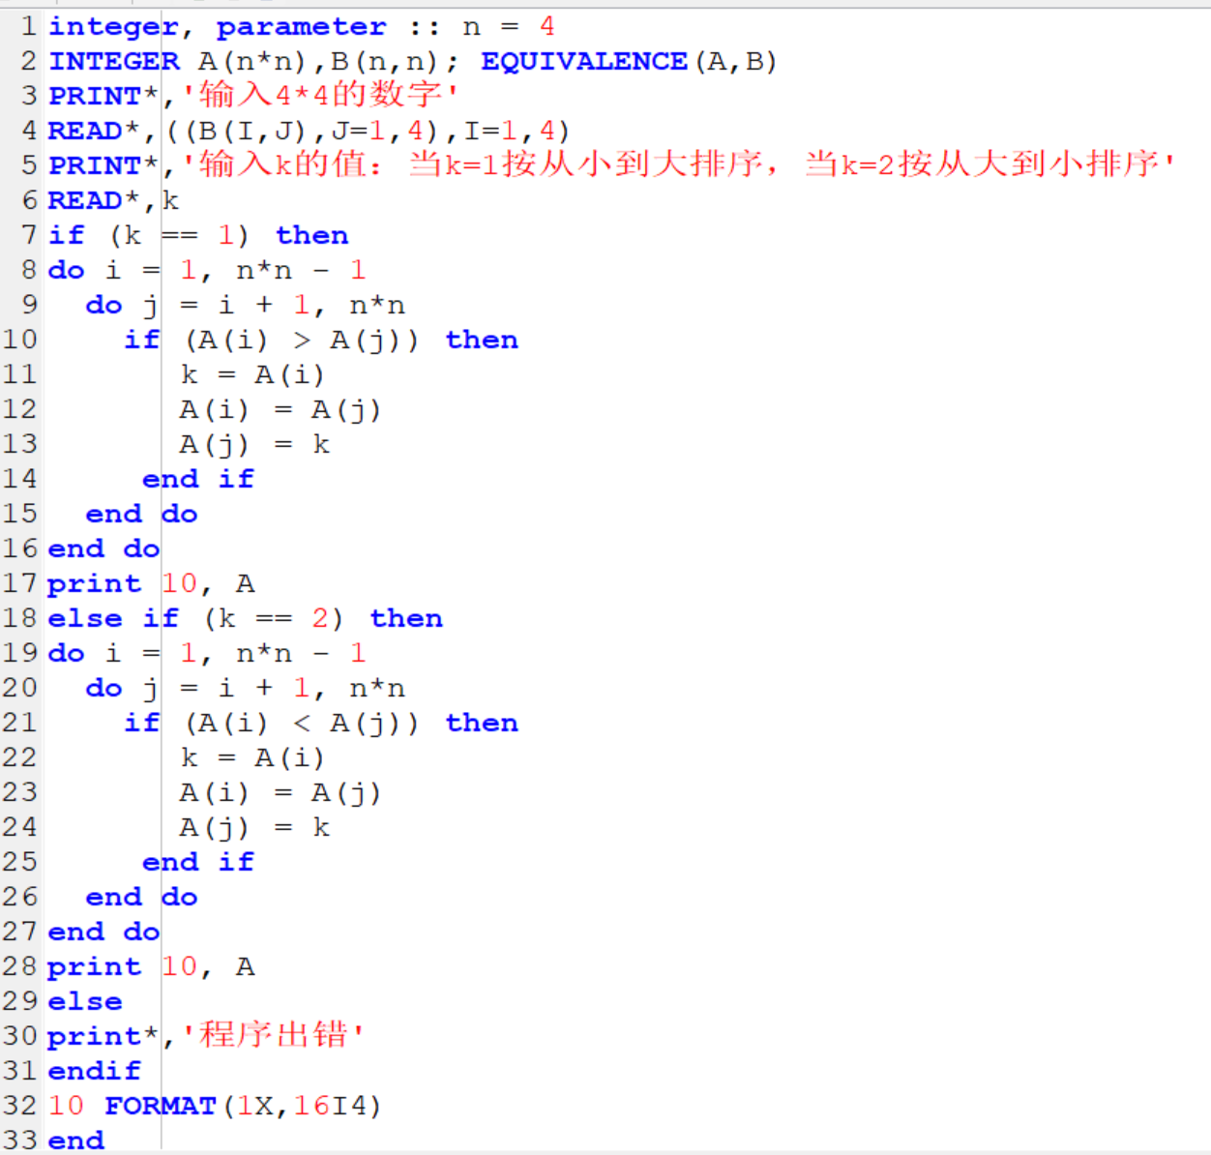

运行结果：

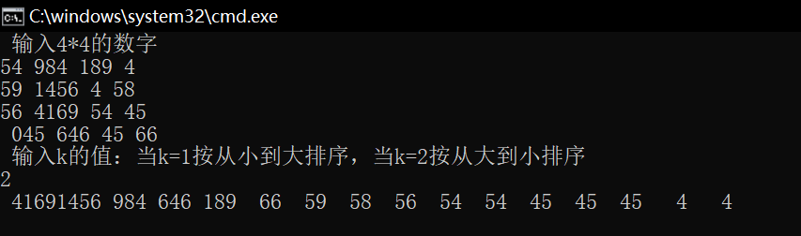

3、设计班级学生成绩管理的综合应用：假设一个班级有若干名学生（人数自定义不少于10人），每名学生信息包含学号、姓名、和5门课成绩（哪5门课自定义）。要求由键盘输入这些学生的各项信息（自定义），计算每名学生的平均分和总分，选择一种排名方式打印输出学生们排名的成绩单。如果用于排序的数据项相同，则名次并列，其他名次不变。用派生数据类型来完成以上要求。（30分）

答：源程序代码：

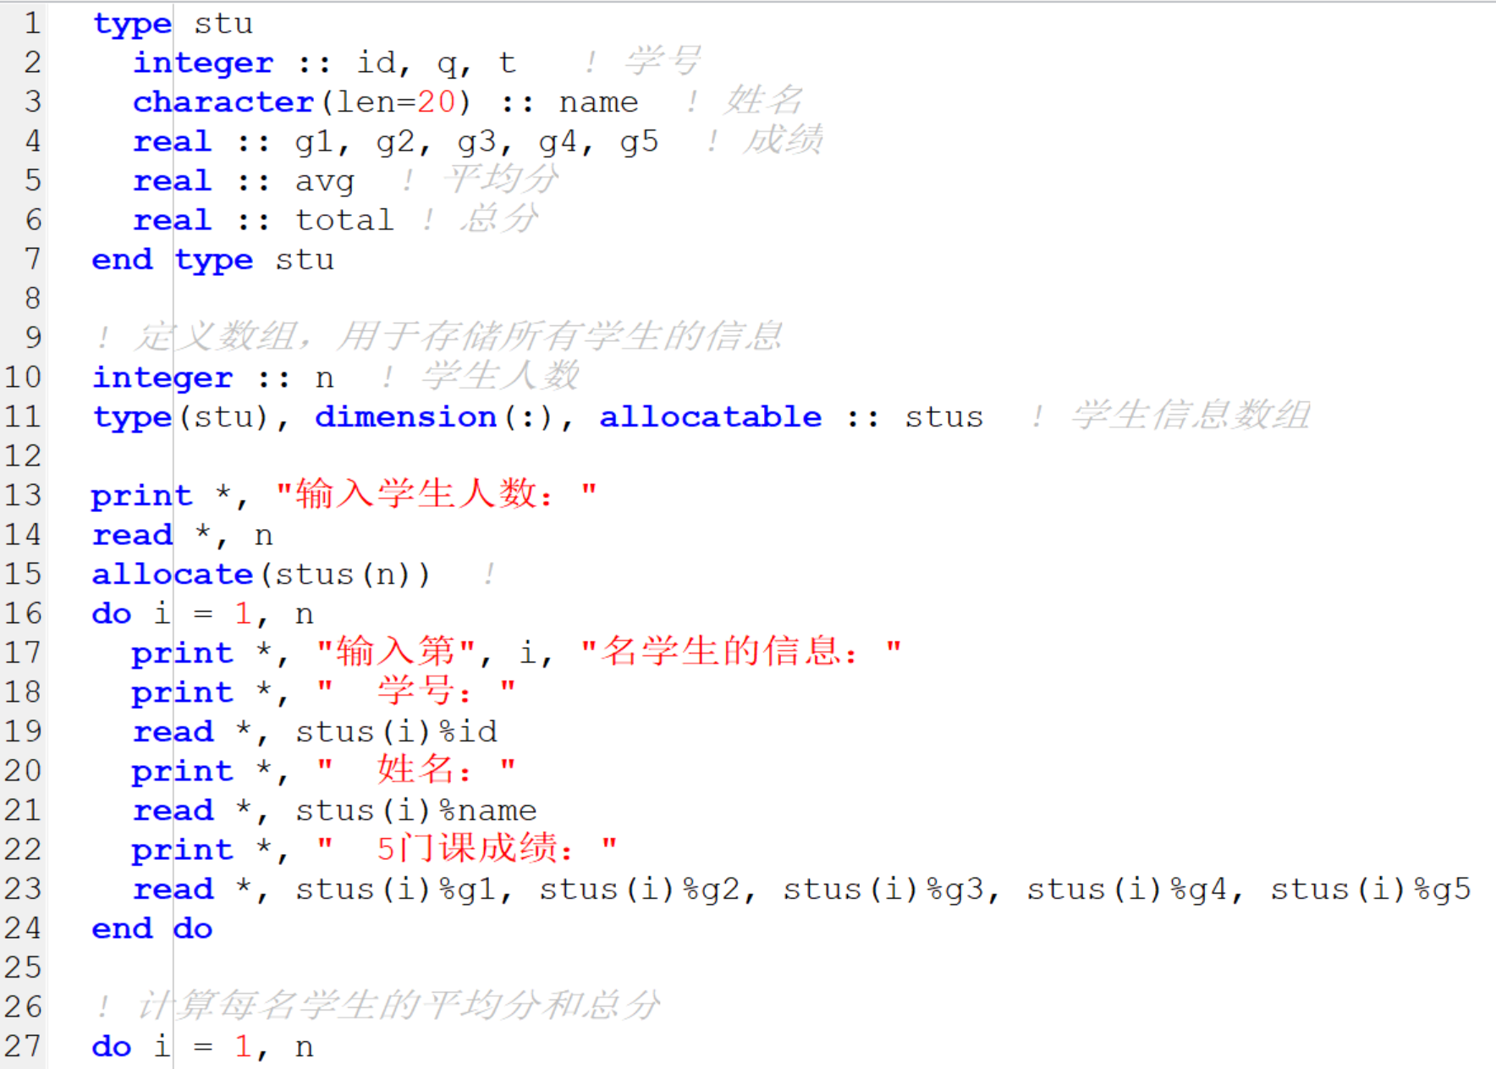

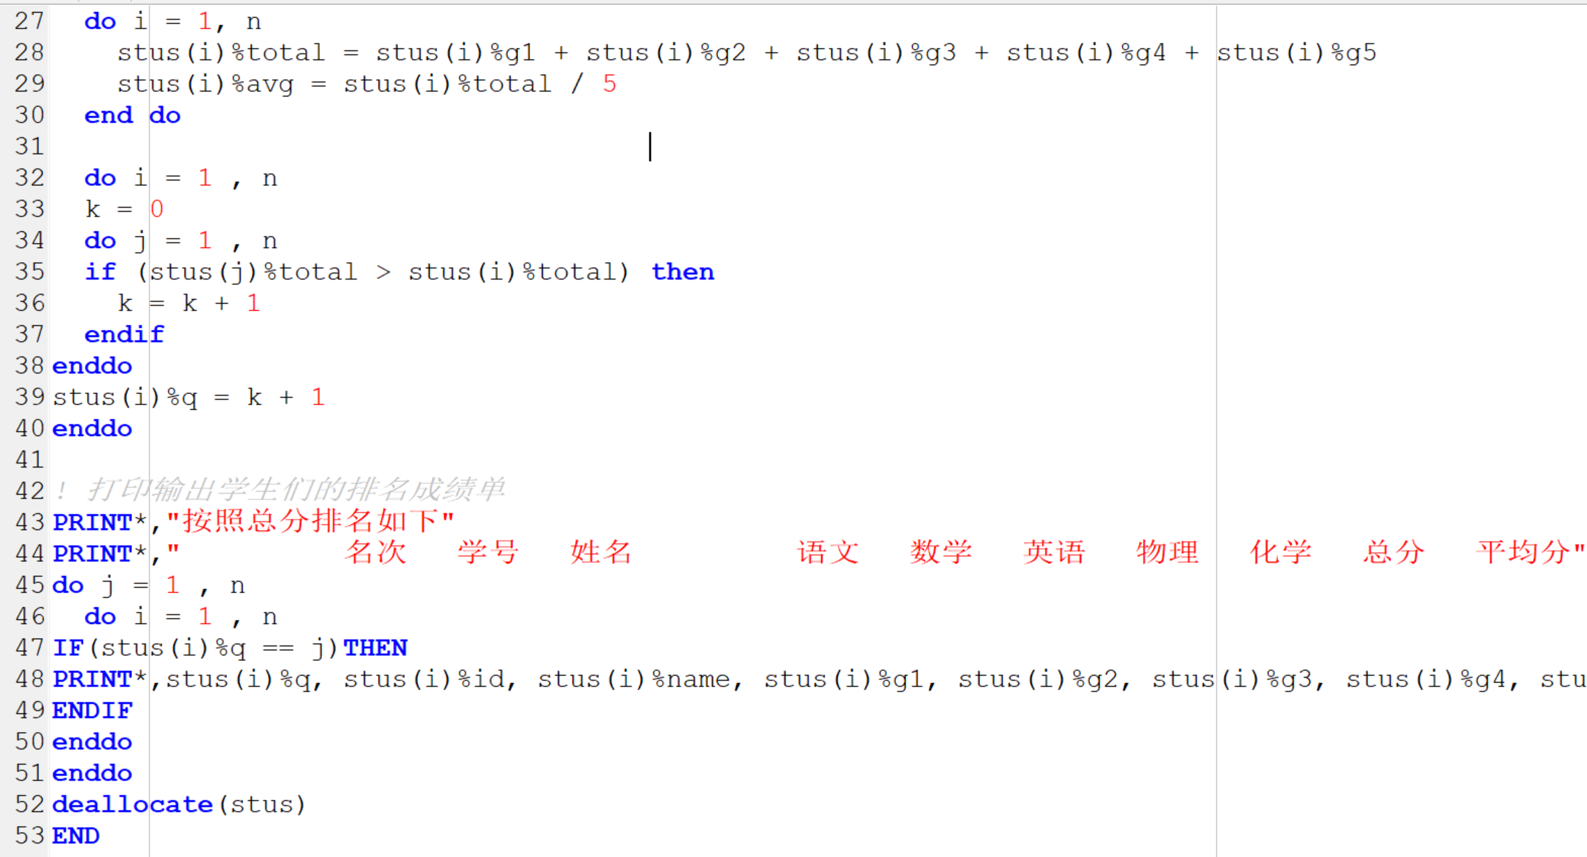

运行结果：

